Расследование уголовного дела о геноциде
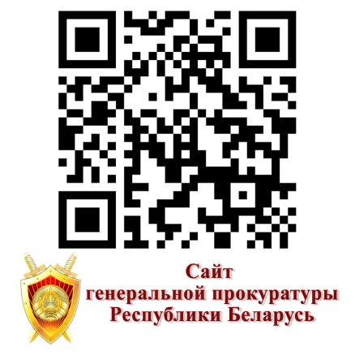 | 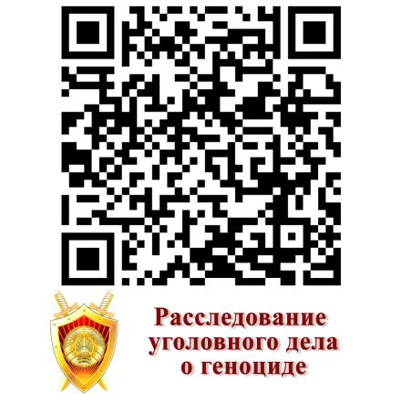

Произошедшие в Республике Беларусь события августа 2020 года и последующего постэлекторального периода заставили вновь обратиться к истории нашей страны. Подпитываемые идеями нацизма попытки экстремистов совершить в Беларуси государственный переворот показали, что мы стали забывать ее трагические страницы и уроки, пренебрегать достигнутыми жизнью и кровью родных и близких благами: миром, свободой, независимостью и правом на самоопределение, а также перестали напоминать об этом не только гражданам своей страны, но и всему мировому сообществу.
Как следствие, за последние несколько лет стали активно распространяться «фейки» о Великой Отечественной войне, предприниматься попытки переписать и сфальсифицировать ее историю и итоги, умалить подвиг советского солдата-освободителя, принизить масштаб трагедии белорусского народа.
Именно эти антиобщественные и антипатриотические события лежат в основе принятого Генеральным прокурором Республики Беларусь в апреле 2021 года решения о возбуждении уголовного дела по фактам совершения нацистскими преступниками, их соучастниками, преступными формированиями в ходе Великой Отечественной войны (1941-1945 гг.) и послевоенный период на территории БССР и других государств геноцида белорусского народа. (далее – уголовное дело о геноциде белорусского народа).
Справочно. Статья 127 Уголовного кодекса Республики Беларусь «Геноцид» – действия, совершаемые с целью планомерного уничтожения полностью или частично какой-либо расовой, национальной, этнической, религиозной группы или группы, определенной на основе любого другого произвольного критерия, путем убийства членов такой группы или причинения им тяжких телесных повреждений, либо умышленного создания жизненных условий, рассчитанных на полное или частичное физическое уничтожение такой группы, либо насильственной передачи детей из одной этнической группы в другую, либо принятия мер по воспрепятствованию деторождения в среде такой группы.

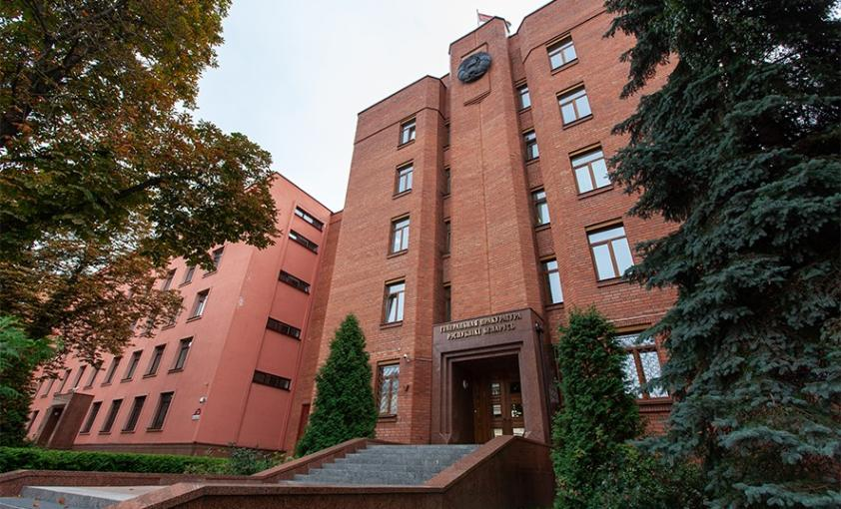

Уголовное дело находится в производстве Генеральной прокуратуры, его расследование осуществляют прокурорские работники прокуратур всех уровней: от районного до Генеральной прокуратуры. Содействие в расследовании оказывают сотрудники Следственного комитета, Государственного комитета судебных экспертиз, Министерства внутренних дел, Министерства обороны, работники других государственных органов и организаций.

Ключевые цели расследования уголовного дела:
- сбор доказательств, подтверждающих истинный масштаб трагедии, которую пережил белорусский народ в годы оккупации;
- установление всех фактов преступных действий карателей на территории БССР;
- привлечение к ответственности избежавших наказания нацистских преступников и их пособников;
- сохранение исторической памяти, консолидация белорусского общества, воспитание его в духе патриотизма и любви к Родине, обеспечение идеологической преемственности поколений.
Среди основных источников информации, содержащих доказательства геноцида белорусского народа в годы Великой Отечественной войны, являются архивные материалы (акты Чрезвычайной государственной комиссии по установлению и расследованию злодеяний немецко-фашистских захватчиков и их сообщников, уголовные дела в отношении изменников Родины, трофейные документы нацистских карателей и другие), а также показания (воспоминания) живых очевидцев (потерпевших и свидетелей) злодеяний, совершенных нацистами на белорусской земле.
Допросы потерпевших и свидетелей
В ходе предварительного следствия установлено и допрошено свыше 18,6 тысяч человек, почти 8 тысяч из которых – потерпевшие, в том числе бывшие узники лагерей смерти, созданных нацистами как на территории оккупированной Беларуси, так и за ее пределами.
На официальном Youtube-канале Генеральной прокуратуры публикуются видеозаписи допросов потерпевших и свидетелей, в том числе выживших узников лагерей смерти. Ознакомиться с их содержанием можно по ссылке.

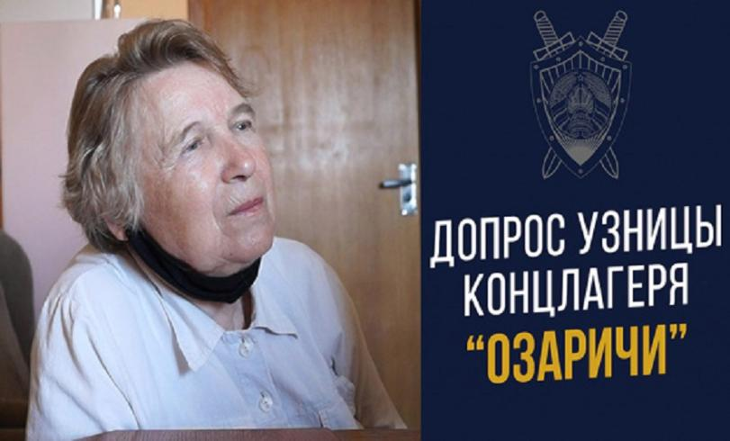

Сожженные деревни
До начала расследования считалось, что на территории БССР в годы оккупации пострадало, т.е. сожжено полностью либо частично, в том числе вместе с жителями, 9200 сельских населенных пунктов.
Материалами уголовного дела подтверждено уничтожение не менее 12 348 сел и деревень. Среди дополнительно установленных и ранее неизвестных 3 148 пострадавших населенных пунктов – 102 новых, которые повторили трагическую судьбу деревни Хатынь, т.е. сожженных полностью вместе с жителями и не возродившихся после войны («сестры Хатыни»). Теперь этот скорбный список составляют не менее 288 деревень, а не 186, как считалось прежде.
На публичной кадастровой карте Республики Беларусь опубликован пространственный слой с указанием расположения уничтоженных нацистами полностью либо частично сельских населенных пунктов, в том числе «сестер Хатыни», ознакомиться с которым можно по ссылке.

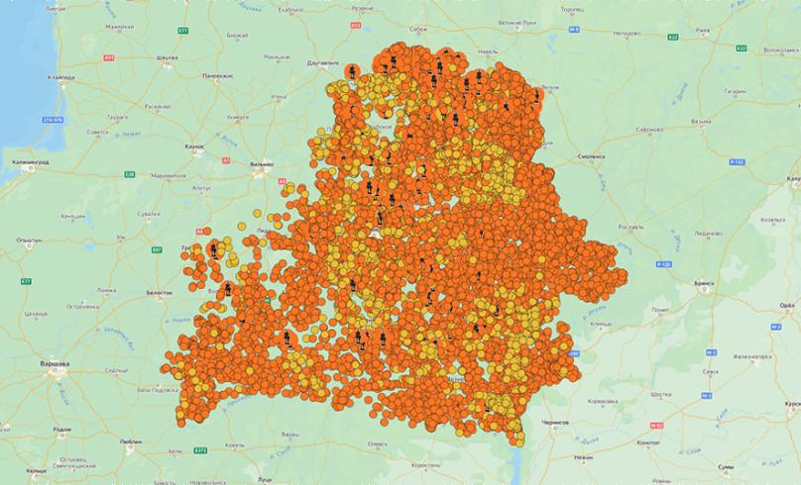

Лагеря смерти
В ходе расследования установлено, что на территории Беларуси немецко-фашистскими захватчиками организовано свыше 575 (до начала расследования – 480) лагерей смерти – мест принудительного содержания населения, куда нацисты помещали людей помимо их воли на определенный или неопределенный срок с причинением им нравственных и физических страданий, привлечением к тяжелому физическому труду.
Нацистские оккупанты организовали создание на территории БССР различных типов лагерей смерти: концентрационные лагеря, лагеря уничтожения, гетто, лагеря у переднего края немецкой обороны, тюрьмы, исправительные и трудовые лагеря, детские лагеря смерти и др. Все они несмотря на отнесение к различным типам служили способом достижения нацистами главной цели геноцида – истреблению населения нашей страны. При этом гитлеровцы в процессе реализации этой цели осуществляли эксплуатацию белорусского народа и извлекали экономическую выгоду как для себя лично, так и для нужд вермахта.
В зависимости от вида лагеря смерти отличались лишь временным промежутком, отведенным для уничтожения узников. В одних местах, например, концентрационных лагерях, это происходило в течение непродолжительного времени. В других же смерть узников наступала несколько позже от холода, болезней, физического истощения, голода. При этом все лагеря смерти характеризовались рядом общих черт:
- непригодные условия проживания: узники содержались в помещениях, неприспособленных для жизни человека, например, бараках, сараях, землянках. В них отсутствовало отопление и освещение, санитарные помещения, водоснабжение. Заключенным не оказывалась медицинская помощь, больные люди не изолировались от здоровых, что приводило к вспышкам инфекционных заболеваний;
- способы истребления: узники умерщвлялись путем расстрелов, виселиц, избиений и пыток, посредством «душегубок», изнурительного физического труда, насильственной эксплуатации, предумышленного заражения опасными инфекционными заболеваниями и т.д.;
- отсутствие питания: узников либо не кормили, либо давали в качестве еды невозможные для употребления продукты: 100-200 грамм хлеба, состоящего в большей степени из древесных опилок, а также незначительное количество супа-баланды из испорченных продуктов, например, гнилой капусты или картофельных очистков;
- состав администрации и охраны: управление и охрана таких мест осуществлялась регулярными войсками, полицейскими и коллаборационистскими формированиями.
Печальную известность получили такие места массового уничтожения населения, как:
лагерь смерти Тростенец – самый крупный на всей захваченной советской территории. До начала расследования уголовного дела о геноциде считалось, что в нем уничтожено 206,5 тысячи человек. Материалами дела подтверждены данные о не менее 546 тысячах убитых в этом месте;

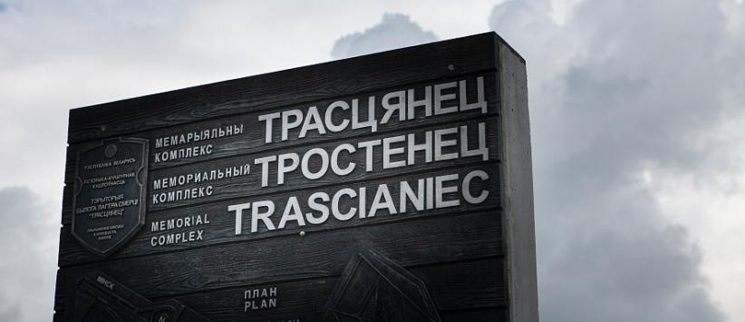

Минское гетто – не менее 90 тысяч замученных евреев;
Озаричский лагерь смерти в Гомельской области, где истреблены десятки тысяч человек;
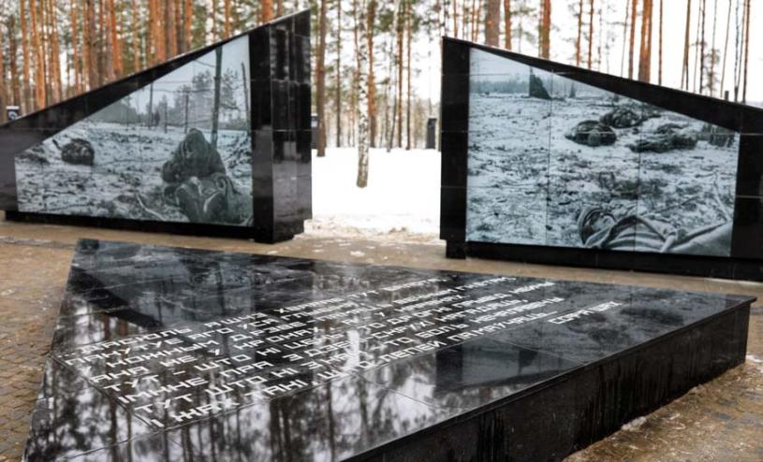

Колдычевский лагерь смерти в Брестской области – убито 22 тысячи человек.
На публичной кадастровой карте Республики Беларусь опубликован пространственный слой с указанием расположения лагерей смерти, созданных нацистами в период оккупации, и краткой информацией о них.

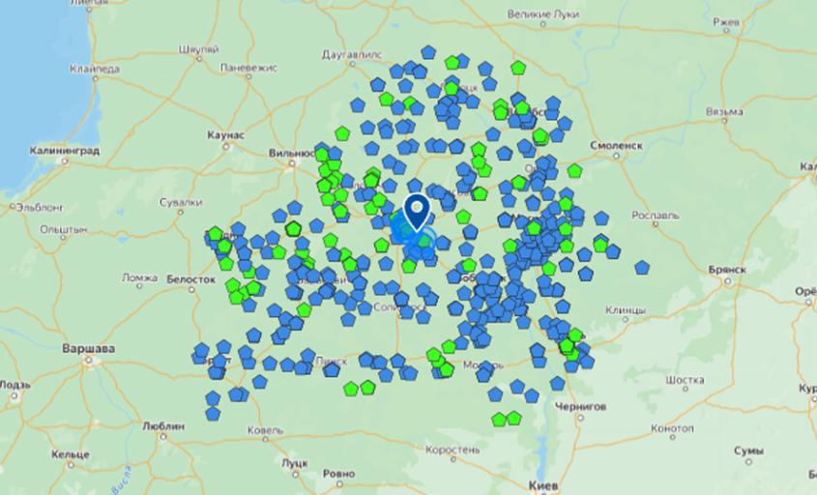
Карательные операции
Стандартным сценарием, взятым на вооружение нацистскими военными преступниками и их пособниками, стало уничтожение деревень вместе с жителями в рамках так называемых «усмирительных» акций, а именно карательных операций. Под карательными операциями (акциями, экспедициями) понимается совокупность действий репрессивного, военного, экономического и политического характера, сопровождающаяся ведением боевых действий и соответствующим нормативно-правовым обеспечением (изданием приказов, указаний, отчетов и т.д), цель которых – массовое уничтожение людей на оккупированной территории БССР.
До начала расследования уголовного дела считалось, что на территории нашей страны проведено 140 крупных карательных операций. Материалами уголовного дела уже доказано проведение не менее 180 таких акций.
Нацисты и их пособники не только вешали, сжигали, топили, расчленяли, душили, давили танками наших людей, расстреливали прямой наводкой из тяжелых орудий, но и сбрасывали на них с самолетов отравляющие вещества. С присущей им «немецкой педантичностью» в ходе «экспериментов» изыскивались самые действенные способы истребления населения. Кроме массового уничтожения населения, в ходе карательных операций осуществлялась насильственная депортация белорусского народа в Германию для привлечения к рабскому труду.
Нацистские оккупанты нередко с целью сокрытия своих истинных целей употребляли в высшей степени циничные названия для карательных операций, в частности, «Зимнее волшебство», «Весенний праздник» (в некоторых источниках «Праздник весны»), «Праздник урожая», «Весенний хоровод», «Охота на зайцев», «Прогулка на Троицу» и др.
Ранее неизвестные места уничтожения и захоронения жертв геноцида
В ходе расследования по всей республике установлено свыше 160 ранее неизвестных мест уничтожения и захоронения мирных жителей и военнопленных, более половины – массовые.
В таких местах органы прокуратуры совместно с 52 поисковым батальоном Вооруженных Сил Республики Беларусь проводят полевые поисковые мероприятия (раскопки), результаты которых, как правило, подтверждают чудовищные факты убийств и захоронений жертв геноцида.
В 2021 году проведены раскопки в 12 местах, в 2022 – 28, 2023 – 43, в 2024 запланировано в 24 местах, в 10 из них уже проведены.
Логойский район, урочище Ивановщина
В ходе проведенного осмотра на данном месте обнаружены останки более одной тысячи человек, их личные вещи, а также пули и гильзы.
Согласно заключению экспертов возраст погибших составляет от грудного до 70 лет. Исходя из характера ранений можно утверждать, что в момент расстрела часть людей положили лицом вниз, а других – поставили на колени и убили выстрелом в затылок.

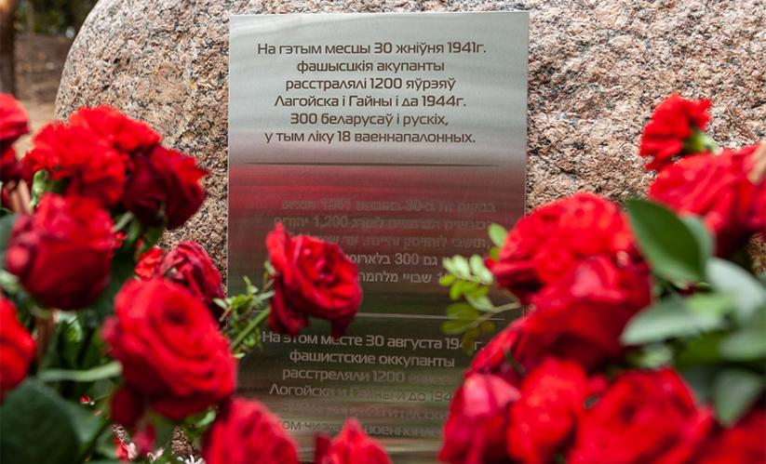

Минский район, урочище Уручье
По нашим данным, в этих ямах-могилах захоронены останки свыше 57 тысяч человек. Подробнее о работе следственной группы на данном месте массового уничтожения и захоронения жертв геноцида.
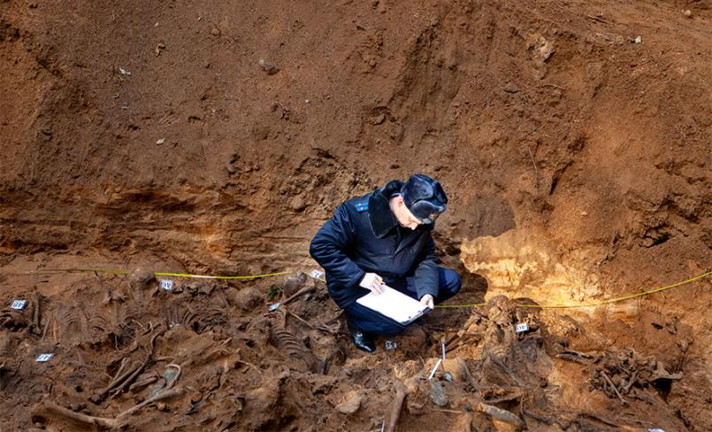

Гомельский район, территория Ченковского лесничества и другие.

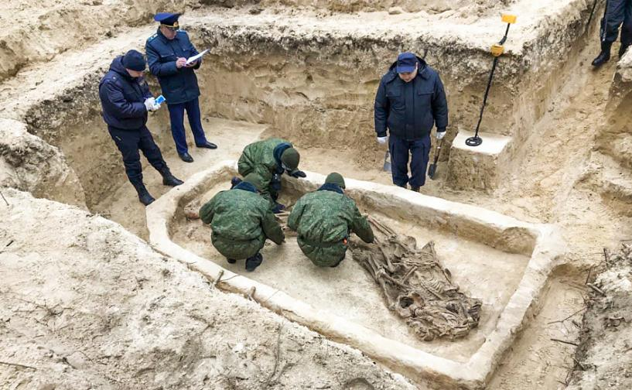

На публичной кадастровой карте Республики Беларусь опубликован пространственный слой об установленных ранее неизвестных местах массового уничтожения и захоронения жертв геноцида.
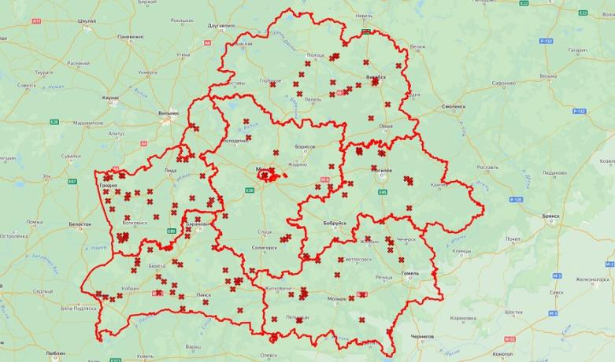

Таким образом, за время следствия уже установлено, что масштабы трагедии, которую пережил белорусский народ в период оккупации, значительно шире, чем считалось ранее. Установлены многочисленные новые факты преступлений нацистских оккупантов на белорусской земле.
За период оккупации немецко-фашистскими захватчиками на территории Беларуси:
- уничтожено не менее 3 млн мирных граждан и военнопленных;
- разрушено 209 городов, в том числе такие крупные, как Минск, Гомель, Витебск и другие;
- угнано в немецкое рабство более 380 тысяч человек, из которых многие погибли от невыносимых условий эксплуатации. Массовый характер носил и угон на принудительные работы детей, которых зачастую использовали в качестве доноров крови.
Судебные процессы в отношении нацистских преступников
В соответствии со статьей 26 Конституции Республики Беларусь никто не может быть признан виновным в преступлении, если его вина не будет в предусмотренном законом порядке доказана и установлена вступившим в законную силу приговором суда.
В целях обеспечения принципа неотвратимости наказания в отношении ушедших от ответственности нацистских преступников и их пособников Генеральная прокуратура Республики Беларусь в 2023 году инициировала внесение изменений в уголовно-процессуальное законодательство с целью обеспечения возможности судебного рассмотрения уголовных дел о преступлениях, не имеющих срока давности, в отношении умерших лиц.
С учетом вступления соответствующих изменений в законодательство Генеральной прокуратурой Республики Беларусь в 2023 году направлено в суд первое в истории суверенной Беларуси уголовное дело по статье 127 Уголовного кодекса Республики Беларусь (геноцид) в отношении Владимира Катрюка – одного из пособников нацистских преступников, непосредственно участвовавшего в совершении геноцида белорусского народа.
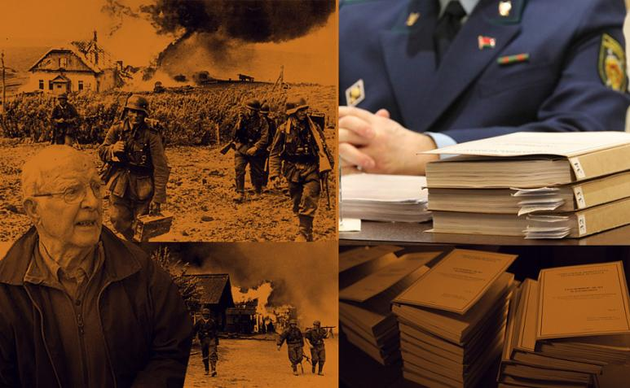

Справочно. Владимир Катрюк, уроженец поселка Лужаны Кицманского района Черновицкой области Украинской ССР (до 28.06.1940 – территория Буковины, Румыния), руководствуясь мотивами национальной вражды и розни, осенью 1941 года вступил в организацию украинских националистов «Буковинский курень», а затем добровольно перешел на службу в 118 батальон охранной полиции, представляющий структурированную под руководством офицеров СС вооруженную организованную группу, объединившуюся во исполнение общей цели нацистской Германии.
В составе указанного батальона принимал участие в геноциде мирного населения БССР.
После окончания Второй мировой войны Владимир Катрюк, как и многие другие каратели, скрылся на территории Канады. Прокуратурой БССР в 1987 году предпринимались безрезультатные попытки в рамках уголовного преследования привлечь его к ответственности. Катрюк умер в Канаде 22 мая 2015 года.
В период с января по август 1943 г. Катрюк, проходя службу в должности командира отделения 1 взвода 1 роты 118 батальона охранной полиции, принял активное участие в карательных операциях, в ходе которых с особой жестокостью совершил массовые убийства партизан и мирных граждан:
1. 06.01.1943 – в деревне Чмелевичи Плещеницкого района Минской области (в настоящее время – деревня Чмелевичи Логойского района Минской области);
2. 19.01.1943 – в деревне Селище Плещеницкого района Минской области (в настоящее время – деревня Селище Логойского района Минской области);
3. 18.02.1943 – в деревнях Заречье и Котели Плещеницкого района Минской области (в настоящее время – деревни Заречье и Котели Логойского района Минской области);
4. 22.03.1943 – возле деревни Губа Логойского района Минской области;
5. 22.03.1943 – в деревне Хатынь Плещеницкого района Минской области;
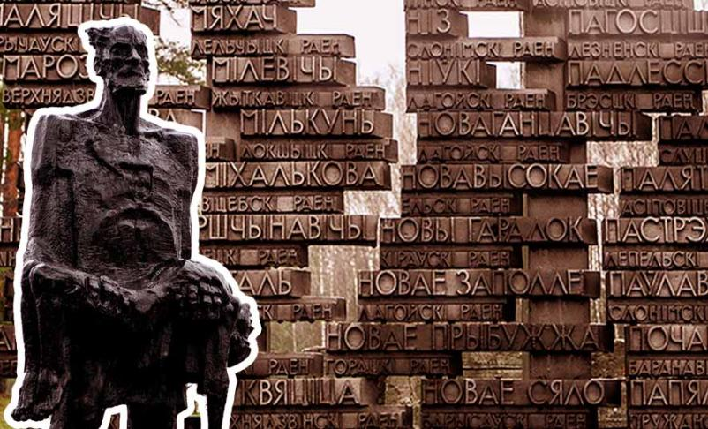

6. 05.04.1943 – в деревнях Рассохи и Малые Нестановичи Плещеницкого района Минской области (в настоящее время – деревни Росохи и Малые Нестановичи Логойского района);
7. В апреле 1943 года в городском поселке Плещеницы Плещеницкого района Минской области (в настоящее время – городской поселок Плещеницы Логойского района Минской области);
8. 13.05.1943 – в деревне Дальковичи Плещеницкого района Минской области (в настоящее время – деревня Дальковичи Логойского района Минской области);
9. В период с марта по май 1943 г. вблизи деревни Козыри Логойского района Минской области;
10. С 15 мая по 21 июня 1943 г. – в деревне Вилейка Бегомльского района Минской области (в настоящее время – деревня Вилейка Докшицкого района Витебской области);
11. 27.05.1943 – в деревне Осовы Бегомльского района Минской области (в настоящее время – деревня Осовы Докшицкого района Витебской области);
12. В июле – августе 1943 года в Лучинском Бору Налибокской пущи совершил убийство лиц еврейской национальности.
Таким образом, Катрюк совершил геноцид – действия, предпринятые с целью планомерного уничтожения полностью белорусского народа как национальной и этнической группы, определенной на основе территориального, идеологического и других произвольных критериев, путем убийства и причинения ее членам тяжких телесных повреждений, умышленного создания жизненных условий, рассчитанных на полное физическое уничтожение такой группы, то есть преступление, предусмотренное ст.127 УК.
Верховный Суд Республики Беларусь 18 марта 2024 г. постановил в отношении Владимира Катрюка обвинительный приговор без назначения наказания. По ссылкам можно ознакомиться с текстом приговора, а также выступлением государственного обвинителя в ходе судебных прений.
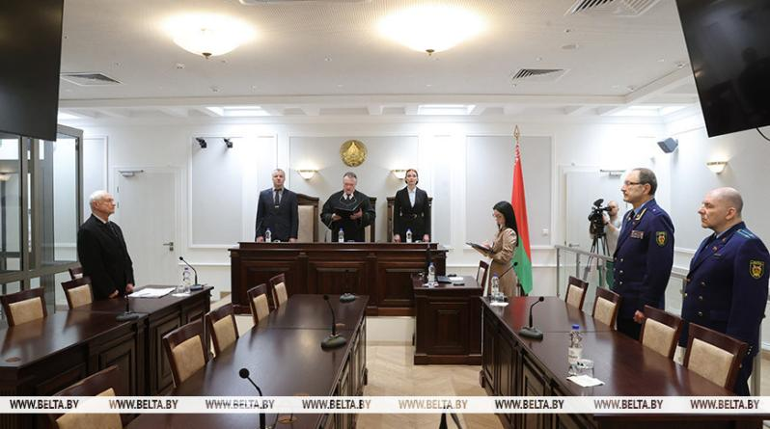

В настоящее время Генеральная прокуратура Республики Беларусь ведет работу по подготовке к направлению для рассмотрения в суд уголовных дел в отношении других палачей.
Международное взаимодействие
В ходе расследования уголовного дела Генеральной прокуратурой направлено 118 просьб об оказании правовой помощи в десятки государств. В указанных запросах белорусское надзорное ведомство ставило вопросы о предоставлении копий архивных документов и уголовных дел, допросах лиц, которые входили в состав карательных батальонов.
Благодаря сотрудничеству Генеральной прокуратуры Республики Беларусь и Следственного комитета Российской Федерации по расследованию уголовных дел о геноциде получены сведения о ранее неизвестных широкой общественности фактах уничтожения мирного населения БССР.
Вместе с тем ряд государств проигнорировал либо отказал в исполнении наших просьб.
К примеру, в Генеральную прокуратуру Республики Беларусь из Генеральной прокуратуры Латвийской Республики поступил отказ в исполнении ходатайства, в котором указано, что оно имеет «преобладающую политическую составляющую», а его исполнение «неминуемо нанесло бы ущерб суверенитету Латвийской Республики, создало бы риски государственной безопасности Латвии». Аналогичный по своему смыслу отказ поступил из Литвы.
Фактически своими действиями политические элиты Запада оправдывают доктрину нацизма.
Ущерб
Межведомственной рабочей группой, созданной распоряжением Премьер-министра по инициативе Генеральной прокуратуры, произведен перерасчет ущерба, причиненного нацистскими преступниками БССР в годы Великой Отечественной войны. Произведенные расчеты показали, что ущерб превышает 43,5 тысячи тонн золота, что по состоянию на 1 октября 2022 г. эквивалентно сумме свыше 2,3 триллиона долларов США.
При этом указанная сумма не содержит исчерпывающих данных по ущербу, причиненному вывозом культурных ценностей.
В настоящее время рабочая группа возобновила работу для дополнительного пересчета ущерба с учетом новых сведений о ранее неизвестных пострадавших населенных пунктов (3 148).
Параллели между событиями современности и прошлого
Результаты расследования подтверждают утверждение о цикличности исторических событий. Способы и методы осуществления деструктивными элементами попытки государственного переворота в августе 2020 во многом схожи с методами, которые пропагандировали и воплощали в жизнь нацисты и их пособники-коллаборационисты 80 лет назад. Так же, как и в военные годы, бело-красно-белый флаг и герб «Погоня» использовались предателями Родины в качестве отождествляющей символики.
Происходящие на территории ряда западных государств события свидетельствуют об избрании ими курса на поощрение идеологии нацизма, очевидной десоветизации и фальсификации истории. Повсеместно сносятся памятники советским солдатам-освободителям, поощряются марши неонацистов, осуществляются гонения на ветеранов и тех, кто чтит память о Великой Отечественной войне.
Подробнее об установленных в ходе расследования параллелях в событиях прошлого и современности смотрите в наших специальных проектах «Параллель Польша», «Параллель Германия», «Параллель Украина» и «Параллель БЧБ».

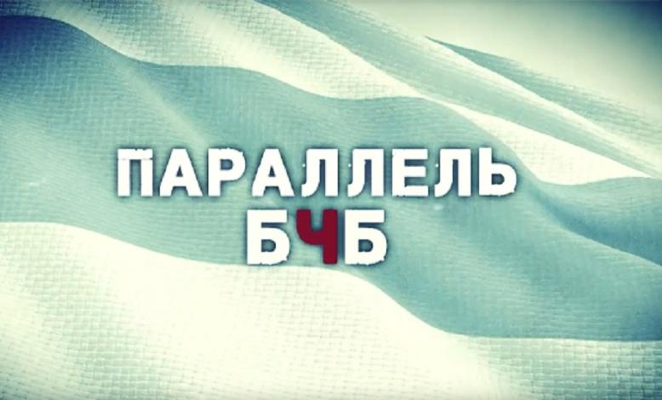

Стали очевидными некоторые основные причины произошедших антигосударственных событий в августе 2020 г.: недостаточное информирование гражданского общества о масштабах трагедии Великой Отечественной войны, непринятие своевременных действенных мер по сохранению и защите исторической правды, а также неактивная работа по обеспечению идеологической преемственности поколений.
Именно поэтому в рамках расследования уголовного дела о геноциде белорусского народа органы прокуратуры проводят системную крупномасштабную работу по использованию результатов следствия в нормотворческой, информационной, образовательной и идеологической (воспитательной) сферах. В эту деятельность вовлечены все ветви власти, правоохранительные органы и общественные организации.
Внедрение результатов расследования в различные сферы жизнедеятельности белорусского общества
По инициативе Генеральной прокуратуры Республики Беларусь:
- в мае 2021 года принят Закон Республики Беларусь «О недопущении реабилитации нацизма», направленный на недопущение всех форм и проявлений нацизма, оправдания его доктрины и практики, героизации нацистских преступников и их пособников;
- в январе 2022 года принят Закон Республики Беларусь «О геноциде белорусского народа», которым предусмотрено юридическое признание геноцида белорусского народа и одновременно установлена уголовная ответственность за его отрицание.
- В статье 15 новой редакции Конституции Республики Беларусь закреплено, что государство обеспечивает сохранение исторической правды и памяти о героическом подвиге белорусского народа в годы Великой Отечественной войны.
В старших группах учреждений дошкольного образования (дети 5-6 лет) проводятся воспитательно-патриотические мероприятия «Письмо о Беларуси», цели которых – расширение детского представления об историческом прошлом нашей страны, подвиге белорусского народа в годы Великой Отечественной войны, а также природных символах Беларуси (зубр, аист, цветок василька, орнамент), развитие интереса и уважения к государственным символам Беларуси, воспитание чувства гордости за свою страну.
С участием Генеральной прокуратуры изданы и переданы в учреждения образования учебные пособия для школьников всех возрастных категорий – 1-4, 5-9 и 10-11 классов.
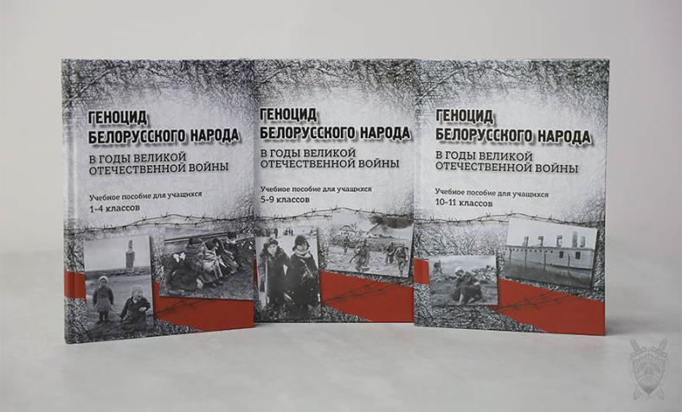

Опубликованы основанные на результатах расследования сборники информационно-аналитических материалов и документов «Геноцид белорусского народа», «Геноцид белорусского народа. Лагеря смерти», а также «Геноцид белорусского народа. Карательные операции. Часть 1».
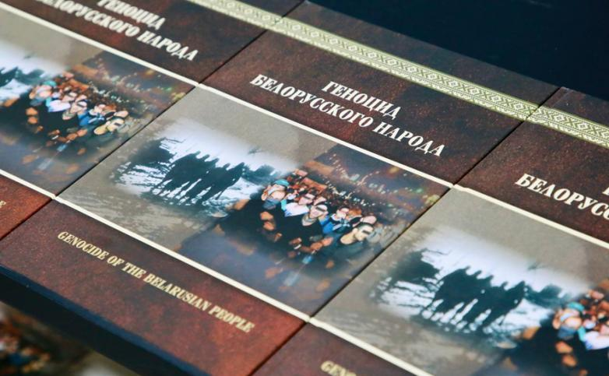

Генеральная прокуратура и РУП «Белорусское телеграфное агентство» также издали книгу «Последние свидетели», в которой устами очевидцев, прокурорских работников и историков рассказывается о геноциде белорусского народа в годы Великой Отечественной войны, приводятся данные и уточненные цифры из малоизвестных архивных документов.
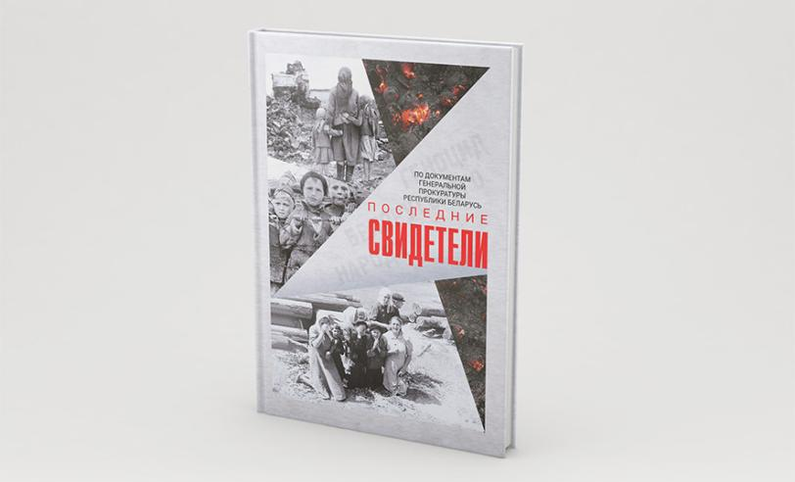

В рамках широкомасштабной работы по воспитанию гражданского общества Республики Беларусь, в первую очередь, молодежи, в духе патриотизма Генеральная прокуратура организовывала посещения мест проведения поисковых мероприятий (раскопок).

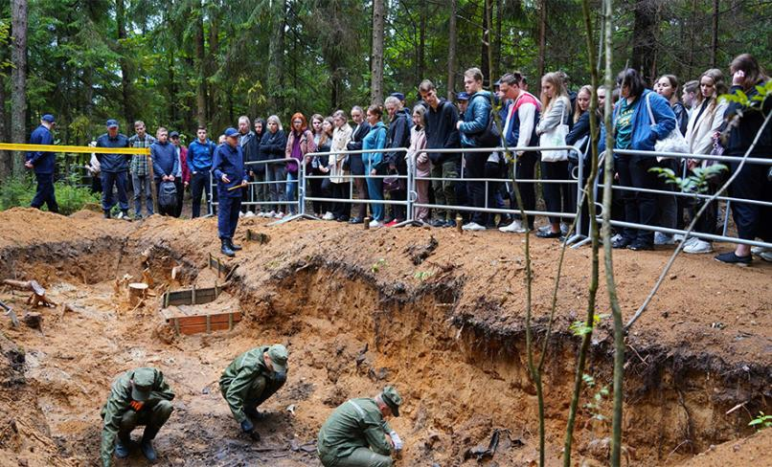

Только за сентябрь-октябрь 2023 и май-июль 2024 года установленное под Минском место уничтожения и захоронения более 57 тыс. жертв геноцида – урочище Уручье посетило не менее 18,8 тысячи человек, среди которых – Премьер-министр, Председатель Палаты Представителей и Председатель Совета Республики Национального собрания, студенты ведущих университетов страны, актив и члены молодежных организаций, работники правоохранительных и иных государственных органов, представители иностранных делегаций, а также несовершеннолетние, в отношении которых проводится индивидуальная профилактическая работа (трудные подростки).
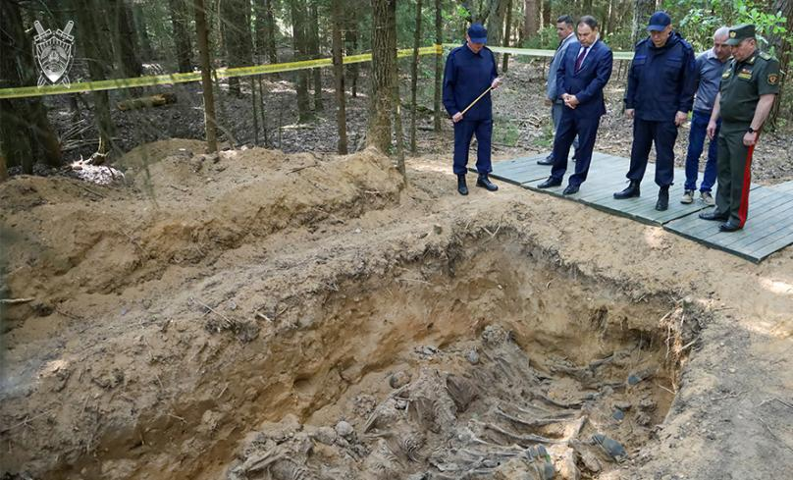

Важным элементом консолидации общества являются выступления прокурорских работников с лекциями о ходе и результатах расследования уголовного дела о геноциде в трудовых и учебных коллективах по всей республике.

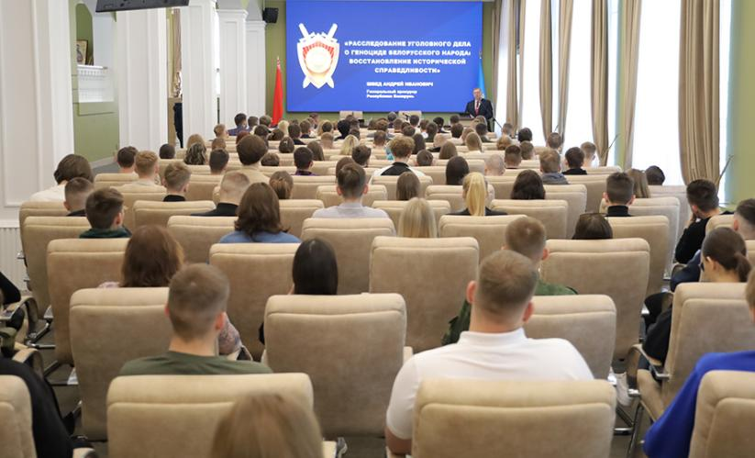

На системной основе и в сотрудничестве с ведущими средствами массовой информации страны выходят специальные проекты и материалы, основанные на результатах расследования.
В 2023 году состоялась премьера художественно-публицистического цикла фильмов «Геноцид. Без права на жизнь» о злодеяниях нацистов и их пособников в отношении мирных граждан в период оккупации территории БССР, подготовленного Генеральной прокуратурой совместно с АТН Белтелерадиокомпании.
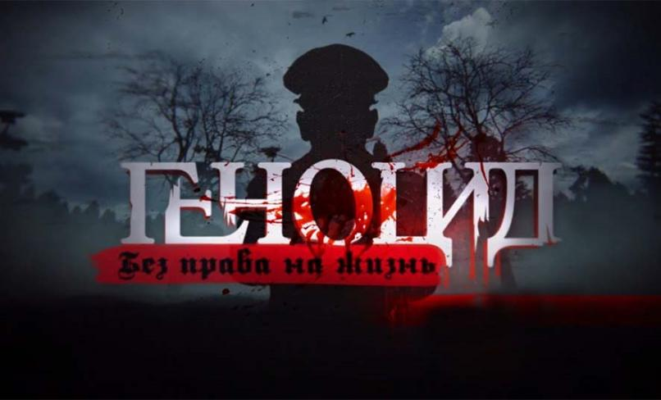

Во взаимодействии Генеральной прокуратуры и АТН Белтелерадиокомпании также создан телевизионный проект «Геноцид. Дело №» – цикл роликов, основанных на показаниях очевидцев нацистских преступлений в годы Великой Отечественной войны.
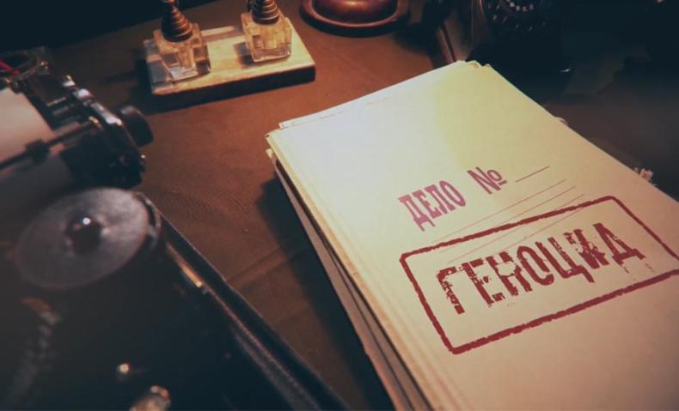

В разделе «СМИ об уголовном деле» на нашем официальном сайте можно ознакомиться с многими другими проектами.

Мемориализация
Повышенное внимание уделяется вопросу увековечения памяти о погибших мирных жителях и защитниках Отечества, сохранению и защите исторической правды, недопущению героизации нацистских преступников и их пособников.
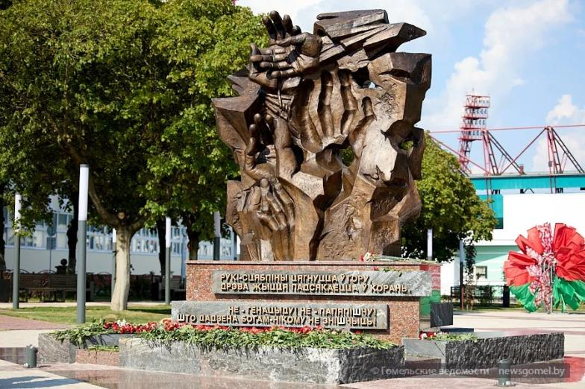

Обнаруженные в ходе полевых поисковых мероприятий костные останки перезахораниваются с соблюдением всех религиозных и национальных традиций при участии представителей власти, молодежных и трудовых коллективов, представителей всех конфессий. На месте погребения организовывается необходимая инфраструктура, устанавливается памятный знак. Мероприятие широко освещается в средствах массовой информации.

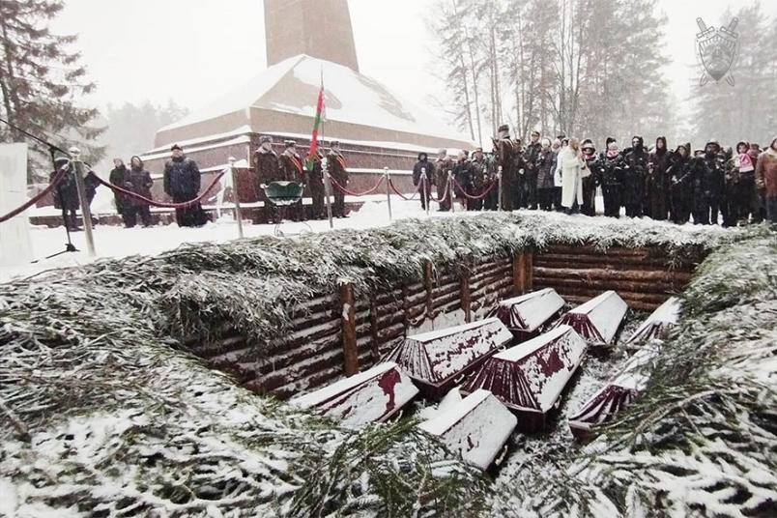

По инициативе Генеральной прокуратуры Республики Беларусь местам массового уничтожения и захоронения жертв геноцида, в том числе ранее неизвестным, Правительство присваивает защитный правовой статус историко-мемориального места погребения. Таких мест уже десять.
Например, урочище Бронная гора в Березовском районе Брестской области, где захоронено не менее 50 тысяч мирных жителей; урочище Стасино в Столинском районе Брестской области – место расстрела более 12 тысяч человек; захоронение мирных жителей в лесном массиве Ченковского лесничества Гомельского района, где убиты вывезенные узники четырех лагерей смерти г.Гомеля, численность которых составляла более 4 тысяч человек; место массового расстрела и сожжения более 10 тысяч мирных жителей вблизи аг.Полыковичи Могилевского района и другие.
Бывшему самому крупному на оккупированной территории СССР лагерю смерти «Тростенец» присвоен статус историко-культурной ценности международного значения.
Присвоение захоронениям указанного статуса имеет юридическое и символическое значение, подтверждает последовательность проводимой государственной политики в вопросах сохранения исторической памяти, противодействия фальсификации истории. Оно призвано создать дополнительные правовые гарантии для комплексной защиты захоронений, а также условия для расширения военно-патриотических маршрутов.
Генеральной прокуратурой Республики Беларусь инициировано внесение Брестской крепости в Список всемирного наследия ЮНЕСКО в качестве монумента Великой Отечественной войны, символизирующего защиту мира от нацизма и борьбу с развязанной политикой геноцида в отношении нашего народа.

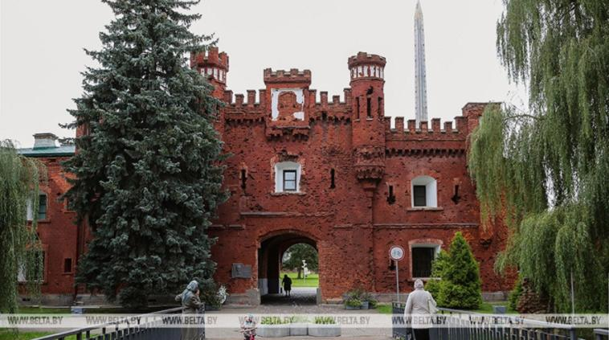

Почему тема Великой Отечественной войны актуальна для белорусского народа?
Прежде всего, память о жертвах и подвиге предков является духовной основой жизни нашего общества. В труднейший период войны миллионы жителей приняли активное участие в отстаивании государственной независимости. Это был добровольный патриотический порыв, в котором заключены дух свободы белорусского народа, его готовность самоотверженно отстаивать национальные и государственные интересы.
По существу народ Беларуси был поставлен перед выбором самой возможности своего существования. И он свой выбор сделал.
Расследование факта геноцида белорусского народа в годы Великой Отечественной войны и послевоенный период – это дань памяти погибшим, оно способствует установлению и сохранению исторической справедливости, а также укреплению государственного суверенитета Республики Беларусь.
Расследование уголовного дела о геноциде белорусского народа в годы Великой Отечественной войны и послевоенный период продолжается.
В связи с расследованием настоящего уголовного дела обращаемся ко всем гражданам Беларуси и других стран с просьбой направлять в Генеральную прокуратуру документы, материалы, заявления, иную информацию о действиях, совершенных немецкими оккупационными властями и их пособниками, бандформированиями по уничтожению гражданского населения Беларуси, иных фактах геноцида в исследуемый период времени.

